FORMULÁRIOS

Formulários são um conjunto de variáveis utilizados para a entrada de dados. A edição dos formulários permite o rápido acesso a essas variáveis.

1. Na interface, clique no menu “Editar ou criar um formulário de variáveis”.
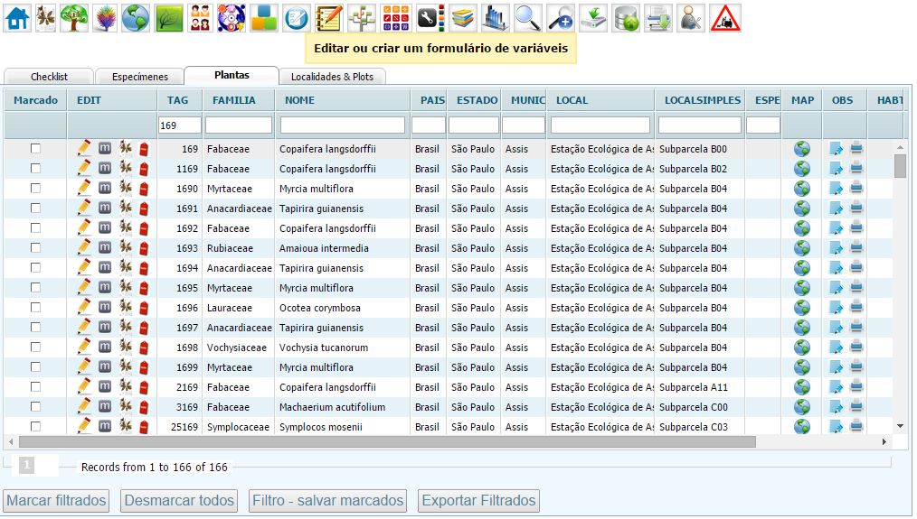

2. Clique em “Unir formulários”.
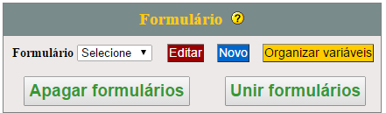

3. Selecione os formulários que deseja associar, nomeie e clique em “Enviar”.
